SUGESTÃO PARA AVALIAÇÃO DIAGNÓSTICA – 3º ANO - GABARITO
Língua Portuguesa

Matemática
Bloco: “Espaço e forma”
Habilidade: Identificar semelhanças e diferenças entre poliedros e não poliedros.
- Qual desses objetos lembra um cilindro? Circule.
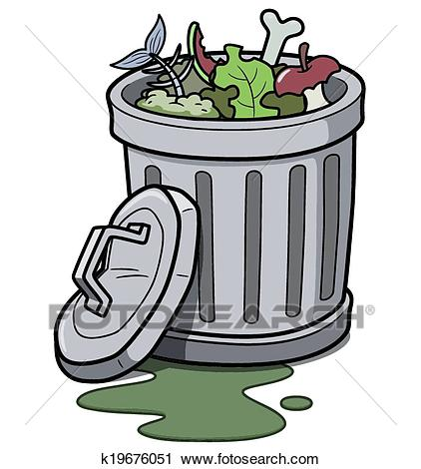

Língua Portuguesa
Bloco: Leitura
Habilidade: Identificar a finalidade e funções de leitura, em função reconhecimento de suporte, gênero e contextualização.
- A filha de Sara escreveu um bilhete para sua amiga e deixou em cima de sua mesa. Qual desses textos foi escrito pela filha de Sara? Assinale.
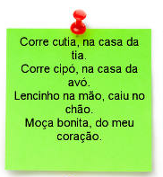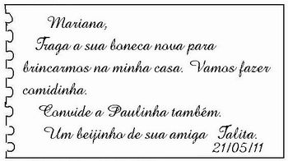
Mariana,
Traga sua boneca nova para brincarmos na minha casa. Vamos fazer uma casinha para ela.
Um beijinho,
Talita.
Brin
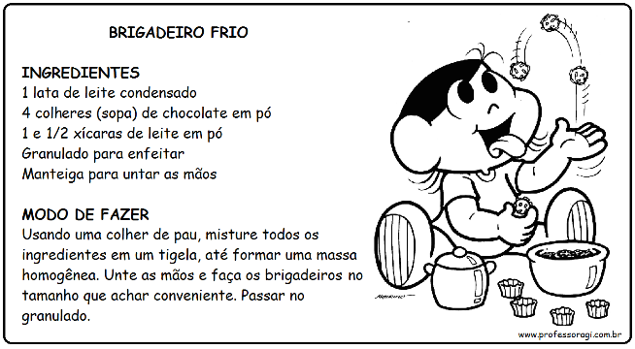
Brinquedos que quero ganhar:
Boneca
Patins
Bola
Corda

Habilidades: Construir compreensão global do texto, unificando e inter-relacionando informações explícitas e implícitas; buscar pistas textuais, intertextuais e contextuais para ler nas entrelinhas, ampliando a compreensão.
- Leia com atenção e responda às perguntas:

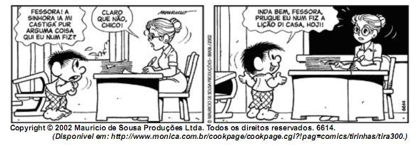

- Além de Chico Bento, quem é a outra personagem do texto?
( ) supervisora
( x) professora
( ) mãe

- No primeiro quadrinho, qual é o sentimento de Chico Bento?
( ) felicidade
( ) surpresa
( x ) medo

- Onde acontece essa cena?
( ) em casa
( ) na rua
( x ) na sala de aula

- Qual é o assunto principal do texto?
( ) A educação do Chico Bento
( x ) A esperteza do Chico Bento
( ) As boas notas do Chico Bento

Ciências humanas e da natureza
Habilidade: Reconhecer a importância da classificação dos seres vivos e os vários modos de classifica-los.

- Pinte apenas os animais mamíferos e complete a frase:
 | 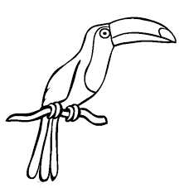 | 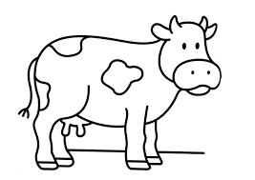
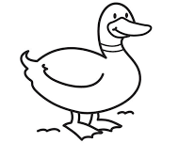 | 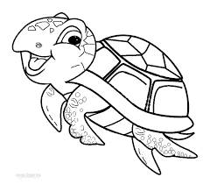 | 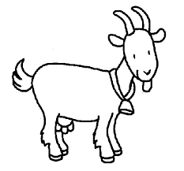

- Os animais que você pintou tem o corpo coberto por PELOS.

Habilidade: Compreender a evolução dos meios de transporte e sua interferência na organização espacial.
- Classifique os meios de transporte de acordo com a legenda abaixo:
1- Aquático | 2 - Terrestre | 3 - Aéreo
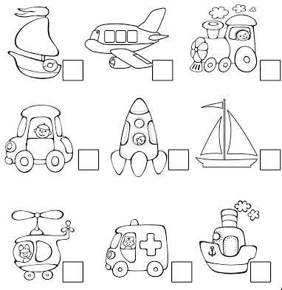
2
2
2
3
3
3
1
1
1
Sérgio vai levar os filhos para visitar os avós no Nordeste, eles moram na Bahia. Qual meio de transporte eles deverão usar para chegar mais rápido? AÉREO/ AVIÃO

